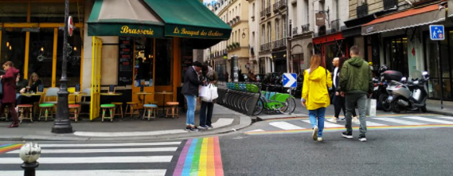

A relação dialógica entre a Rua e a Cidade:
panorama histórico no desenho urbano

The dialogical relation between the Street and the City:
historical panorama in urban design

Haniel Israel
ORCID: https://orcid.org/0000-0002-4295-7105
Isabela Giannella
ORCID: https://orcid.org/0000-0003-0826-1216
André França
ORCID: https://orcid.org/0000-0003-2641-3746
Valter Caldana
ORCID: https://orcid.org/0000-0002-5351-4537

Resumo: O objetivo deste trabalho é apresentar a crucial relação dialógica entre a cidade e a rua – tendo em vista o seu valor simbólico para o desenho urbano - explicitando a configuração do traçado viário como instrumento de formação das cidades. Partindo do pressuposto de que as ruas ocupam papel de destaque e influência nas relações sociais em diversas representações da vida urbana, elegeu-se, por meio de revisão bibliográfica, os casos paradigmáticos do urbanismo europeu e norte-americano, os quais conformaram modelos urbanísticos para as cidades brasileiras. De modo histórico-panorâmico, aprofundou-se na compreensão da rua em Londres e Paris, entre os séculos XVII e XIX, seguindo a experiência da rua em Nova York, Chicago, Boston e Los Angeles durante o século XX.
Palavras-chave: Rua; Cidade; Urbanismo.

Abstract: The objective of this work is to present the crucial dialog between the city and the street - bearing in mind its symbolic value for urban design - making explicit the configuration of the road route as an instrument for the formation of cities. Based on the assumption that the streets are a prominent role and influence of social relations in various representations of urban life, the paradigmatic cases of European and North American urbanism were chosen, through bibliographic review, which formed urban models for development of Brazilian cities. In a historical-panoramic way, this paper explored the understanding of the street in the cities of London and Paris, between the 17th and 19th centuries, following the experience of the street in the cities of New York, Chicago, Boston and Los Angeles during the 20th century.
Keywords: Street; City; Urbanism.
Introdução
A rua, enquanto espaço próprio do convívio no ambiente urbano, tornou-se substancial para o entendimento da cidade: é o lugar de definição dos caminhos, das trocas comerciais, dos encontros, do ‘ver e ser visto’, e dos muitos sentidos. Sua forma e seu desenho são reveladores no que tange os traços da identidade urbana e das suas respectivas sociedades que as transformam e as preenchem de significados. Nesse sentido, será apresentada a conceituação de rua enquanto espaço público por excelência e a sua relação intrínseca com a cidade ao longo da história, com vistas a obter um panorama da sua importância nas diferentes culturas, em suma, de matriz ocidental, em se tratando do desenvolvimento da cidade e das sociedades que nela habitam e nela convivem.
Para tanto, estudou-se o objeto proposto neste trabalho por meio de sua inserção no panorama histórico das cidades para explicitar suas transmutações (BENEVOLO, 2012). Nesse ínterim, aprofundou-se as análises da rua em planos urbanísticos no final do século XIX na Europa, sobretudo na França e no Reino Unido, cidades essas que seriam pioneiras com relação ao aumento vertiginoso da população urbana, dado o contexto de migração populacional campo-cidade ocorrido na época supracitada, bem como da incidência dos efeitos da industrialização no desenho da cidade, também entendidas em eventuais desdobramentos de revoluções sociais (HOBSBOWM, 2006).
Não obstante, os planos urbanos implementados durante o século XX na porção norte dos Estados Unidos darão sequência à apresentação dessa pesquisa, com ressalvas específicas sobre o desenho de ruas no tocante à sua importância para definição de quadras, aproximando-se, a partir dessas observações, em áreas intrínsecas das cidades de Boston, Chicago e Nova York. Assim sendo, o bairro Back Bay, no caso de Boston, e a ilha de Manhattan em Nova York conteriam consideráveis aportes identitários, isto é, elementos essenciais para o desenho da rua e, consecutivamente, da própria cidade. Esses, por hipótese, são imprescindíveis para a compreensão da rua no contexto americano. Sequencialmente, o impacto do modelo rodoviarista com o surgimento das grandes e largas vias - ou mesmo daquelas destinadas à implementação dos corredores de alta velocidade, ora preconizadoras na configuração de espaços “não-lugar” (AUGÉ, 2012), foi observado em particularidades através do estudo de Los Angeles.
Por hipótese, a obsolescência do desenho urbano com relação às necessidades contemporâneas em grandes metrópoles brasileiras – como ocorre em São Paulo, por exemplo – paralelamente à insuficiência de espaços públicos de qualidade e às questões da urbanidade em face das demandas emergentes, protagonizam a rua como instrumento qualificador para a cidade do século XXI.
No âmbito das discussões urbanas sobre as questões do espaço público, constata-se que, de modo geral, os desafios das grandes cidades brasileiras, em suma aquelas que experimentaram processos céleres de metropolização traduzidos em crescimento da mancha urbana e constantes acréscimos do número de população, consistem em transformá-las em lugares habitáveis, dotados de espaços públicos qualitativos. Esses seriam capazes de satisfazer as necessidades e anseios humanos de convivência em diversos aspectos da sociabilidade, ora representados simbolicamente nesses espaços, inclusive aqueles vinculados ao impacto das ações privadas que também interferem ou repercutem em áreas públicas da cidade.
Para tanto, reitera-se o pressuposto de que a rua é o caminho que pertence ao domínio público e está inserida na cidade, ladeada à direita e à esquerda de edificações, paredes ou muros (JACKSON, 1951). Nos modos de expressão da língua no senso popular, a interjeição, “Rua!”, como se alguém estivesse expulsando uma pessoa de sua propriedade, representaria o “fora”, o exterior, o lugar comum a todos. Implicitamente, entende-se que a rua se configura como espaço “do público” por excelência. É também a estrutura que abriga os fluxos e que ganhou novos significados na modernidade em se tratando do senso de orientação e direção. Corriqueiramente, se observarmos alguém prestando orientações sobre como se faz para chegar a um determinado destino, a exemplo de “Suba essa rua e vire no próximo cruzamento”, ou “Ande duas quadras naquela direção e vire na próxima rua sem saída que tem a padaria na esquina” percebe-se, nessas meras representações, possíveis indicações da indissociabilidade da rua no cotidiano das pessoas (PISETTA, 2017).
Do latim “ruga” (SARAIVA, 2006), a origem da palavra “rua” está vinculada à noção de sulco ou de rego. Em anatomia os sulcos consistem basicamente em ranhuras ou depressões em tecidos por onde passam circulações sanguíneas. Assim como as ruas, os sulcos são marcas que trazem as expressões que denunciam a vivência humana com o passar do tempo ou ainda linhas que cruzam e que desenham uma superfície. A explicação está no fato de que, na Roma Antiga, as ruas tinham a função primária de servir como canais de escoamento das águas pluviais e, subsidiariamente, funcionavam também como vias de circulação. Nesse quadro, as bigas ou carruagens, à medida que passavam, deixavam as marcas das rodas na superfície, formando as “rugas”.
Nota-se que na língua espanhola, “calle” é a palavra que define o significado equivalente e que tem a mesma etimologia da palavra portuguesa "calha" – cuja origem é o latim “canalis”, significado atrelado ao conceito de canal ou cano (BARBOSA, 2010). Na língua francesa, o termo “rue” possui significados semelhantes, chamando atenção, porém, para uma segunda definição no dicionário Larousse (1997), em que pontua “rua” são todos os habitantes de casas que a compõem. O interessante nesse caso é notar o valor relacional simbólico e de pertencimento humano com o espaço que o envolve; a rua também é casa, lugar habitável e assim, estabelece vínculos.
Ao longo da história, a rua enquanto espaço público por excelência nas configurações urbanas se apresenta como o espaço do convívio, lugar que condensa o cotidiano das atividades humanas e que carrega sobre si aspectos que qualificam a identidade das cidades na sua forma e no seu traçado (CALLIARI, 2016). Seja para os pedestres ou para os veículos, as ruas cumprem fundamentalmente com a função de circulação e não se restringem apenas a essa incumbência: são a base das espacialidades para trocas sociais, em suma, aquelas concernidas nas atividades coletivas e colaborativas, onde em que o ritmo de fluxos tem capacidade de gerar acontecimentos diversos e onde se estabelecem as relações entre o público e o privado. As ruas são também objetos manipuláveis, passíveis de ser transformadas numa extensão das edificações que a definem, de modo que se torna dificultosa a legibilidade dos limites entre o domínio público e o domínio privado (LYNCH, 2011).
Com base nas considerações iniciais, portanto, insere-se a necessidade de abordar historicamente o conceito de rua em termos de qualificação espacial urbana ao longo dos anos, sobretudo nos planos urbanísticos das cidades tradicionais europeias compreendidas entre os séculos XVII e XIX - Londres e Paris - e das cidades americanas, por sua vez, no período do século XX – Boston, Nova York, Chicago e Los Angeles. Entende-se, ainda, que tais modelos se consolidaram como bases referenciais para processos de urbanização de cidades brasileiras (SIMÕES JUNIOR, 2007).

1. Rua e cidade: uma breve abordagem histórica
Sabe-se que o desenho dos assentamentos urbanos do mundo antigo teve influência das condicionantes locais e sociais das primeiras populações que se estabilizaram na região da Mesopotâmia. Descontínuas e desprovidas de regularidade, as vias estreitas e labirínticas serviam para dar acesso às residências e essas, por sua vez, eram majoritariamente de único pavimento, com recintos conformados entre si ou com pátios internos, sem a pretensão de revelar o conteúdo interno ao exterior, seguindo, grosso modo, a cultura islâmica.
Semelhantemente a um corredor e sem clareza de orientação espacial, a rua nessas cidades então cumpria o papel de articulação entre as edificações, com dimensões mínimas o suficiente para atender a 7circulação de pedestres e de automóveis (BENEVOLO, 1995). Portava também o caráter das trocas sociais, onde os comerciantes montavam seus bazares para vender suas mercadorias. Não se via na cidade espaços abertos como praças, a não ser pela presença de casos isolados e esporádicos dos pátios adjacentes aos templos. Os sítios arqueológicos de Çatalhoyulk e Ur, no Oriente Médio, exemplificam com clareza essa eventualidade.
Talvez de um modo generalizado nesses assentamentos mesopotâmicos encontram-se elementos que começam a caracterizar ou enfatizar o porquê da existência da rua – articulação, acesso, passagem e trocas sociais – mas foi na civilização grega que o traçado viário e os primórdios do que hoje conhecemos como quadra foram concebidos, dadas as condições do conhecimento da geometria e do desenvolvimento da pólis e da política. Trata-se de uma reformulação de cidade, vista como uma matéria equilibrada entre o campo e a dimensão interna calculada e manipulável. Essa teoria política é concebida como uma cidade ideal, em que uma população estratificada em classes segundo os ofícios fosse distribuída equitativamente em parcelas pelo território. Hipódamo de Mileto é tido como inventor da divisão regular da cidade e conjectura-se de que ele fora o projetista das cidades de Mileto (Fig. 1) e Rodes. A historiografia registra episódios similares desse evento, porém, “(...) é uma regra nova, que não compromete, mas antes confirma e torna sistemáticos os caracteres da cidade grega”. (BENEVOLO, 2012).
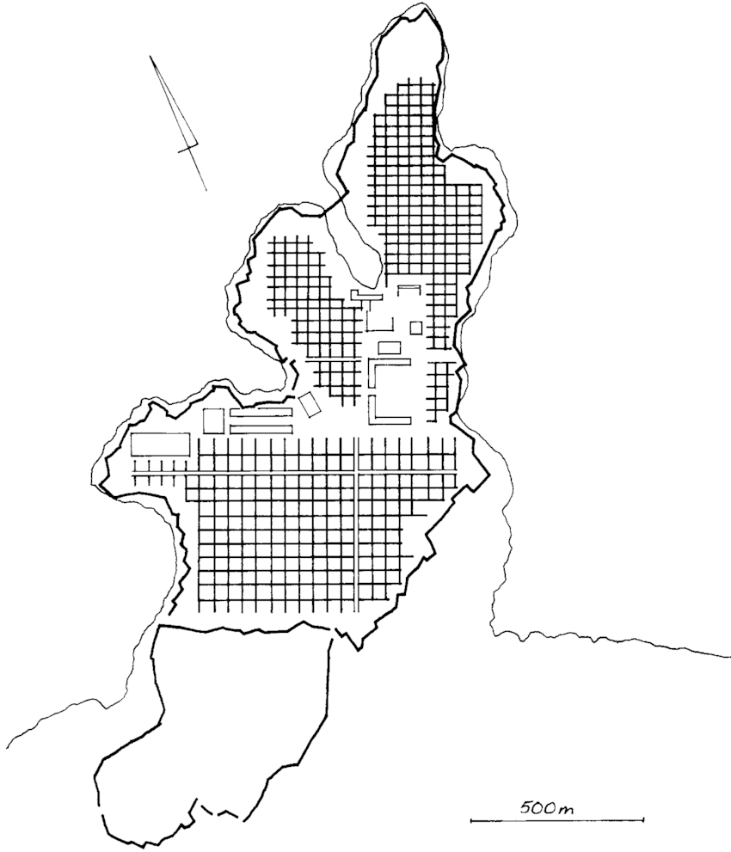
Fig. 1 - Representação gráfica da cidade de Mileto
Fonte: GRANT, 2001
A rua passa a ser um elemento estruturador que, orientada por uma regra racional, isto é, por um desenho geométrico ortogonal, amplifica as relações de escala entre lote, edifício e cidade. A aplicação consiste basicamente numa trama de vias traçadas em ângulo reto que formam quarteirões retangulares e uniformes. Há também uma sistematização hierárquica de vias e de suas relações com os edifícios públicos e religiosos. O traçado, embora rígido, é adaptável às condições geográficas do território e a divisão dos lotes são suscetíveis de desenho irregular quando próximos aos obstáculos naturais.
Essa trama é pouco modificada, mesmo com a ascensão do Império Romano na fundação das Cidades-Estado pelo Mediterrâneo. Tomando partido da racionalidade do planejamento e da rigorosidade das vias ortogonais nos precedentes da civilização grega, as novas cidades do Império seguiam o projeto da centuriatio, cujo desenho reservava dois eixos principais perpendiculares entre si que, formados a partir de um ponto central, prolongavam-se nas direções horizontal e vertical até os acessos da cidade e, por conseguinte, faziam ligação com as estradas romanas. Sucedia-se a trama das ruas com larguras menores nos quadrantes confinados entre esses eixos e os muros e portões que salvaguardavam a cidade, de modo a implementar quadras, lotes e, posteriormente, as edificações públicas e privadas.
A queda do Império Romano trouxe a crise urbana e pouco se viu acerca do desenvolvimento da rua no período da Baixa Idade Média. As novas estruturas edílicas e viárias se sobrepunham no desenho precedente com ligações ininterruptas na maior parte dos casos, tal como ocorre nos centros tradicionais de Siena e Bruges, por exemplo. Londres e Paris se tornaram metrópoles modernas, conservando traços característicos desse período em uma área central. Nas demais eventualidades, o estabelecimento do sistema político feudal fez com o que as cidades antigas se transformassem em ruínas que não se integravam ao corpo da cidade atual. Para Benevolo (1995):

Nos territórios já urbanizados coloca-se sobretudo o problema de conservar e readaptar o antigo patrimônio construído, dado que as grandes infraestruturas externas foram desmanteladas e desapareceram as estruturas destinadas às funções públicas: termas, teatros, anfiteatros, circos, armazéns. A durabilidade do cenário físico, em comparação com os outros elementos da vida civil, gera o anacronismo de uma sociedade que se estabelece na carcaça de um outra já desaparecida, com a qual não está em condições de competir técnica e intelectualmente.

A abrupta diferença entre as paisagens construída e natural começa a ser diluída à medida em que os sucessivos cinturões de muros são implementados, acompanhando a expansão da mancha urbana, graças ao surgimento dos burgos. Nesse ínterim, consubstancia-se uma heterogeneidade social e espacial entre centro e periferia, pela qual as ruas passam a ganhar identidades diferentes, surgindo os bairros. As atividades comerciais ainda coexistem com as demais funções da rua, porém, ocorre que na cidade medieval, o comércio começa a ser polarizado nas imediações da praça, geralmente tida como um vazio formado por um conjunto de edificações circundantes, quase sempre nas proximidades do mercado e/ou de uma das ordens eclesiásticas. Tais espaços públicos pulsavam a vida urbana, ou em outras palavras, figuravam a efervescência da urbis no sentido das trocas e outras relações sociais a partir dos interesses da coletividade, uma vez que o comércio se tornou a principal operação econômica junto à recém-formada classe média e as doutrinas da Igreja influenciavam abrangente e incisivamente o comportamento e a cultura da época.
Enquanto que a efervescência da urbe era protegida dentro dos muros erigidos no Medievo, ou ainda, daquilo que em maior ou menor grau em termos de consolidação, poder-se-ia nomear de identidade urbana, as cidades europeias de um modo geral permaneciam estagnadas fisicamente. A reconstituição da disciplina urbana é retomada no Renascimento através dos avanços no campo das artes, da ciência, da economia e da política. Tamanha é a abrangência desse novo dinamismo em todas as esferas que seria inevitável a modernização da vida social e suas influências, que fizeram a cidade passar por novas transformações. Todavia, foi um processo lento, dado o panorama de miséria e depressão que assolavam o continente (CALABI, 2008). Surgem então na Itália e irradiam-se para outros centros no início do século XV, as primeiras tentativas de controle e intervenção espaciais por meio de estatutos urbanos e outras normas jurídicas e administrativas, assim como toda a sorte de edificações para sediar as novas instituições públicas.
As constantes renovações almejavam principalmente a reorganização e ampliação da malha viária existente. A pintura perspectivada em paralelo com o surgimento da figura do arquiteto assume papel crucial para definir os novos rumos estéticos da cidade. O primeiro porque possibilitou a formulação de desenhos em plano para retificação e alargamento das ruas existentes, transformando-as em sistemas axiais articulados; o segundo porque o arquiteto se consagra como profissional responsável por criar aplicar os tratados na composição de plantas e arranjo de fachadas para as tipologias arquitetônicas.
Esse processo de embelezamento também inclui procedimentos técnicos como a separação do leito carroçável pavimentado para passagem dos carros de boi. É nesse período que as ruas ganham clareza de orientação espacial, reafirmam sua identidade própria e imagem de pertencimento a um bairro, distinguindo-se umas das outras. Apresentam-se como espaço unitário e de ligação, unindo vias secundárias, ou seja, as ruas que servem apenas de passagem, aos principais eixos de atividades comerciais que convergem para os espaços públicos mais expressivos de uma cidade na Alta Renascença: a praça do centro cívico e praça da Igreja.
A cidade e a rua experimentaram mudanças no decorrer da história que, contínuas ou interceptadas, não são necessariamente estanques entre si, antes se complementam e permitem enxergar influências sucessivas, mesmo em se tratando em casos específicos onde se constata a readaptação de bases referenciais anteriores. Portanto, tais eventos não seguem uma linearidade rígida, mas uma sequência cíclica, pela qual são perceptíveis a idas e vindas frequentes dos modos de produção de cidade. Quando comparadas a malha viária do modelo mesopotâmico e a do modelo europeu da Baixa Idade Média, semelhanças são reveladas em planta no que tangencia a organização espacial de maneira orgânica e fluida. O caráter rígido e geométrico-ortogonal do traçado hipodâmico é resgatado para fundação de cidades durante o Império Romano e, posteriormente, é retomado nas renovações urbanas realizadas durante a Alta Idade Média, em especial na Renascença. Todo esse panorama constitui o pano de fundo para a urbe que abrigará a sociedade moderna e as profundas modificações que serão trazidas com os avanços tecnológicos.

2. A Rua entre os séculos XVII e XIX na Europa
Os grandes centros urbanos da época em questão, Paris e Londres, foram os primeiros palcos por onde passaram tais mudanças. Como relatado pelo historiador Hobsbawm (2006), essas cidades constituem um grande marco da história, uma vez que se consagraram como centro das revoluções sociais e tecnológicas que caracterizaram a Idade Moderna. Por esses motivos, serão apresentadas questões urbanas de desenho e de rua em Paris – moderadamente entre os séculos XVII e XVIII e mais aprofundado no século XIX, com os planos hausmannianos – e, entremeando as duas partes, Londres e o ambiente da revolução industrial.
Provavelmente, nunca houve uma fusão tão expressiva de arte e racionalidade sem precedentes no desenho urbano como ocorreu em Paris. A cidade, que agora abriga a sede da capital, passa a agregar o símbolo do poder em suas novas construções iniciadas por Henrique IV, que também reorganiza o sistema administrativo e consolida a base do absolutismo monárquico na França. Em meados do século XVIII, eram visíveis os grandes jardins e as avenidas que ligavam o centro medieval aos arredores da cidade e essa expansão da mancha urbana continha vias com sobreposição dos traçados barrocos aos medievais, mas sem uma articulação bem definida entre si. Os muros fortificados já não cumpriam a função de proteger a cidade, sendo que esse papel foi transposto para as fronteiras do território do reino, o que induz a ambiência de uma cidade mais aberta e passível de transformações urbanas.
No século XIX, Paris tornou-se a capital do século, ampliando as relações entre mercadoria, trabalho e consumo, tidas como um plano de base para o capitalismo em expansão na época. A lógica moderna se consubstanciará na racionalização da sociedade, cujo o próprio pensamento da época irá incidir diretamente nas transformações que ali ocorreram: a ideia da multidão ou da massificação, de modo a alcançar a uniformização do todo; o policiar a cidade como algo proveniente da política ou do poder e a polícia como uma tentativa de representação de ordem e controle em meio ao caos urbano; a mudança do homem do campo para o homem da metrópole, que é o homem do consumo e ainda as mudanças de relações entre o homem do escritório e o homem da rua.
Paris experimenta uma escala monumental de desenho e esse desenvolve-se a partir das construções de parques e palácios, sem muitas interferências no núcleo medieval. Esse método tomava partido de enquadramentos da paisagem natural e das condições topográficas nos arredores, aspirando uma nova noção de infinito para violar as fronteiras habituais da perspectiva (BENEVOLO, 1995). As avenidas convergiam não mais para a praça do mercado ou para a praça da igreja como nas cidades medievais, mas para os palácios urbanos e parques construídos além da cidade, uma vez que o núcleo medieval estava em condições insalubres e superpovoado, revelando ser um ambiente impróprio para afirmar o poderio da realeza. A configuração do desenho barroco baseia-se no cruzamento de grandes vias de modo a formar um nó ou na convergência das avenidas que são interrompidas ou arrematadas por ponto focal, geralmente um elemento arquitetônico. Tais avenidas eram traçadas seguindo um rigor geométrico e simétrico de composição. Para Benevolo (1995):

As formas elaboradas em França durante o Grand Siècle dão que falar a partir de finais do século XVII nas artes, na literatura e nos costumes europeus, e mesmo os modelos mais antigos, clássicos e europeus, passam a ser aceites através do filtro do classicismo francês. Em quase todas as capitais, a sede da corte desdobra-se em entre um palácio urbano e um ou mais parques suburbanos; os recursos gatos nos parques e os prestigiosos resultados arquitetônicos conseguidos longe das cidades são compensados pela decisão de não modificar de um modo relevante as estruturas das cidades.

Da mesma maneira, Londres começa a se expandir como uma cidade aberta, formando subúrbios a partir do prolongamento das estradas que adentravam os campos. Tal intervenção não chega a ser uma novidade pela conjuntura de eventos anteriores de mesma magnitude em outras localidades europeias, mas além do alargamento de ruas principais, o governo inglês que, na época contava com uma política instável e uma economia debilitada, inicia um programa de regulamentação para altura das novas construções a partir da reconstrução da parte central devastada por incêndio. A arquitetura ganha ênfase no desenho urbano com vistas a elaborar uma paisagem simétrica, equilibrada e regular, em conjunto com os eixos de avenidas e praças.
Ainda no século XVIII, a Revolução Industrial incide diretamente nas cidades e traz novas dinâmicas no território urbano. A população rural diminui à medida que a urbana cresce de forma avassaladora e, paralelamente, aumenta-se a produção de bens e serviços como consequência do progresso tecnológico e do crescimento econômico. A mancha urbana cresce concomitantemente ao déficit de habitação, à formação da periferia e ao abandono do núcleo central pelas classes mais abastadas para ofertas de inquilinato. O cenário se tornara caótico com a nova dinâmica social, revelando uma estrutura urbana insuficiente ou obsoleta para as demandas da época.
Em Manchester, por exemplo, as ruas da região central e pré-industrial passaram a ser vistas como estreitas pelo aumento do congestionamento e degradadas pelo abandono dos antigos residentes. Os espaços livres foram extintos, ora sendo substituídos por edificações desajustadas e improvisadas, ora substituídos por conjunto de casas e vilas elaboradas por grupos de especuladores. Sem escapatória, a cidade se transforma numa máquina de gerar lucro com sobreposições desordenadas entre as iniciativas públicas e privadas, e que o liberalismo econômico exalta o individualismo para seu desenvolvimento.
Todos os fatos anteriores apresentados são necessários trazer à tona para entendimento das posteriores e decisivas transformações pelas quais as cidades europeias passaram durante o século XIX. Os movimentos de cunho social ocorridos na França fizeram com que Paris reafirmasse o centro dos embates políticos, afastando-se da ideia da cidade como símbolo do poder autoritário à medida em que se estimulava o papel da intervenção pública no espaço urbano. Esse atributo estatal, na verdade, não defendia os interesses coletivos emergenciais, mas era um instrumento submetido e manipulado pelos antigos regimes conservadores (BENEVOLO, 1995). O território passa a ser objeto de disputa entre os interesses de classes e controle governamental, sendo o resultado imediato a subdivisão nítida em espaços públicos e privados.
O Plano Haussmann (Fig. 2), planejado pelo Barão Georges-Eugéne Haussmann, consagrou-se por ser a primeira estratégia urbana reguladora para a metrópole moderna. Com trabalhos de engenharia desenvolvidos pela Escola Politécnica e que se intensificaram a partir da Revolução de 1848 através da força política do interesse de Napoleão III, a proposta visava demolir e construir milhares de casas, implantando infraestrutura e parques, abrindo grandes avenidas e dando à área central da cidade o sentido majestoso e a organização administrativa. Além disso, foi constituído sob a tentativa de evitar as barricadas que aconteceram frequentemente durante a Comuna de Paris em 1871 concomitantemente à ascensão de uma nova classe social: a burguesia.

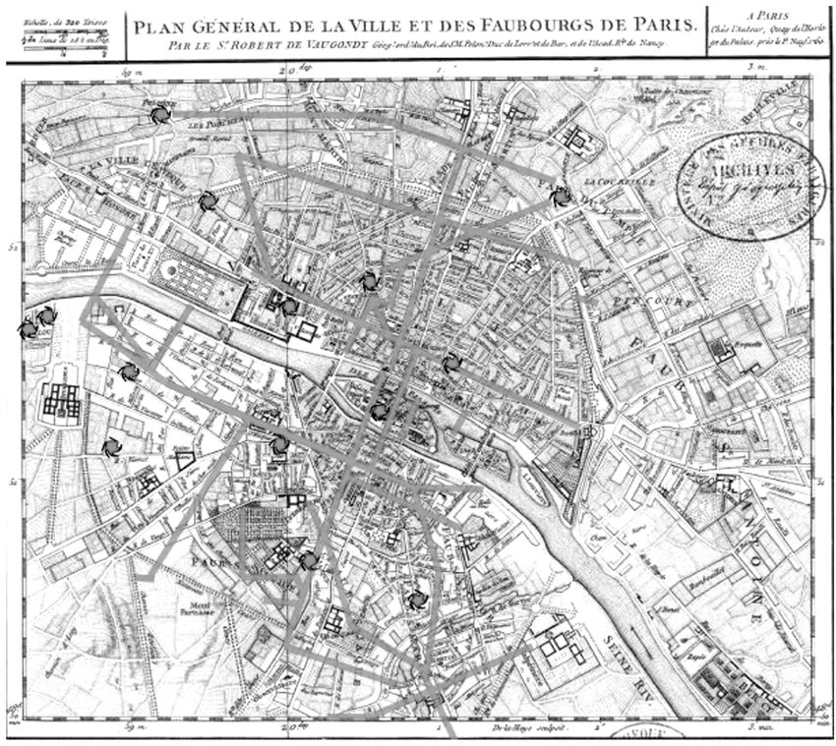
Fig. 2 - Configuração da cidade de Paris na perspectiva do Plano Hausmann
Fonte: FALSKI, 2013

Hausmann assume a prefeitura de Paris e concilia o interesse das partes sobre o tecido urbano que concentrava uma população de mais de um milhão de habitantes. A rua que, desde a Antiguidade comprovava seu desempenho estrutural no que tange a organização e desenho de cidade, ganha ênfase também no sentido de serviços de infraestrutura urbana: água, esgoto e iluminação pública, além do fornecimento de transporte coletivo e provimento de equipamentos públicos como escolas, hospitais, mercados e parques.
Para receber toda essa sorte de serviços, foi imprescindível torná-las mais amplas e retas, com vistas a eliminar a insalubridade dos bairros e facilitar a passagem de tropas. A abertura da Avenue del’Opéra em Paris concretiza e exemplifica a parte radical das políticas urbanas adotadas por Hausmann que, através de mecanismos de expropriação previstos em decreto, possibilitou que um “rasgo” fosse traçado numa parte de uma região central consolidada, demolindo edificações e remodelando o sistema viário existente. Além das expropriações, o Decreto de 1858 deu margem para que se edificasse acima do permitido e enrijecesse os limites entre o público e o privado, em detrimento da ambiência tradicional urbana.
À luz dos intelectuais da época, as intervenções de reconfiguração urbana planejadas por Hausmann foram alvos de críticas distintas que trazem as duas faces da mesma moeda: por um lado, o sucesso da adequação do desenho urbano para a realidade de uma sociedade modernizada, seja nas remodelações simétricas e regulares das ruas, transformando-as em boulevards, seja pelos aspectos de higienização e serviços de infraestrutura; por outro lado, tem-se a constatação da complexidade das questões sociais pertinentes à memória e à identidade urbana, concomitantemente à redução da qualidade do espaço urbano em termos de suporte para os acontecimentos e das casualidades do cotidiano.
Paris e Londres passaram por intensas modificações: o ritmo lento dos cavalos é substituído pela velocidade dos automóveis e bondes elétricos. A modernidade então poderia ser dividida em duas partes: a primeira, com Revolução Industrial - energia à vapor e ferrovias; a segunda seria a mecanização das fábricas, crescimento das indústrias, desenvolvimento do patronato e proletariado, migração rural e crescimento das cidades. O fim das corporações de ofício elimina as vantagens que os alfaiates detinham na determinação do preço de roupas. Surge o negociante transformador e isso movimenta a renovação no comércio. Agrupamento de variados produtos era novidade da época e se concentravam em nas grandes galerias, onde seriam expostos para divulgação.

3. A Rua do Século XX na América
O fenômeno da industrialização trouxe processos de mudança cruciais para uma nova ambiência no quadro da urbanística das grandes cidades. Tal como na Europa, o crescimento da população e da mancha urbana exigem a intervenção de políticas públicas nas metrópoles norte-americanas, principalmente em Nova York, Chicago, Filadélfia e Boston, que já excediam a quantidade de um milhão de habitantes por volta dos anos 1800 (SUTCLIFFE, 1981). Dando continuidade, nesta parte do capítulo serão assinalados os aspectos da rua e de produção de cidade, em termos de qualidade espacial e desenho, ocorridas durante o século XX nos Estados Unidos, mais especificamente nas cidades de Nova York, Chicago e Boston.

3.1. Nova York
Quando se fala em Nova York, por suposição a imagem que vem à mente de imediato é a de um skyline denso ou a de uma visão aérea da ilha de Manhattan com sua paisagem marcada pelos arranha-céus. Na origem da ocupação da ilha, junto ao contexto histórico da colonização americana, o planejamento urbano parte da constatação da condicionante física do território que é limítrofe: uma ilha esguia cercada por extensos braços d’água.
Embora alguns historiadores atribuam o caráter homogêneo de arruamento de Manhattan à conjuntura política da recente república americana e seus preceitos democráticos, a grelha, elaborada decisivamente em 1811 (Fig. 3), é uma extensão da tradição greco-romana de produção urbana trazida pelos espanhóis durante a colonização do Novo Mundo (BALLON, 2011). Subordinada à orientação dessa cultura, acrescentam-se as técnicas holandesas de implementação, que valorizam a horizontalidade em detrimento dos aspectos geomorfológicos do território. O plano de 1811 foi impulsionado pelo crescimento acelerado da população, no qual também se estimava 400.000 habitantes para o ano de 1860 (Ibidem), dadas as experiências do cenário urbano industrial nas capitais europeias.
São traçadas doze avenidas no sentido longitudinal da ilha e 155 ruas no sentido oposto, eliminando as características topográficas locais, mas conservando o desenho colonial da Baixa Manhattan que continha ruas estreitas e fragmentos de malha desarticulados. No plano de 1811, a largura das avenidas e ruas principais são de 30 metros enquanto a das ruas locais chegam aos 18 metros, formando quadras retangulares sem a existência de desenhos mais rebuscados como ocorrera em Paris e Londres no século XIX. A simplicidade do sistema em grade, com vias perpendiculares entre si, facilitou a flexibilidade para mudanças posteriores.

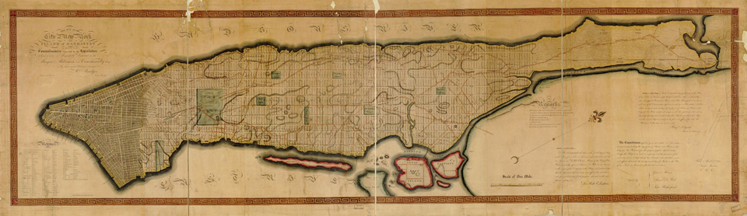
Fig. 3 – The Brigdes Map (1811)
Fonte: BALLON, 2011

Para Koolhaas (2008), o desenho de Manhattan “(...) é a previsão mais corajosa da civilização ocidental: ela divide uma terra desocupada, descreve uma população hipotética situa edifícios fantasmagóricos, abriga atividades inexistentes.” Diferentemente de Paris e Londres, que se desenvolveram a partir de núcleos medievais junto aos cursos d’água do Sena e do Tâmisa, Manhattan afirma a supremacia do construído sobre o natural e sintetiza o caráter programático viário, desprovido de estratégias para embelezamento de um desenho, “(...) é uma contra-Paris, uma anti-Londres” (KOOLHAAS, 2008).
A distribuição de ruas seguindo a rigidez da matriz reticulada, proporcionou um parcelamento distinto em relação à experiência das cidades tradicionais europeias. Essas apresentavam sistemas de articulação e diferenciação de vias mais eficazes, uma vez que as ruas continham uma identidade que foi se consolidando ao longo do tempo por elementos geomorfológicos, históricos, econômicos e estéticos. A padronização das 2.028 quadras fez com que se tornasse imprescindível a busca por novos métodos de orientação espacial no desenho da cidade à medida em que a ocupação das mesmas fosse crescendo. A caracterização e referenciamento para a legibilidade das quadras e da cidade seria reafirmada pelas edificações, que enfatiza o valor agregado de integração à paisagem e componente indissociável da rua.
Em termos de formas arquitetônicas, Manhattan não tem outra saída a não ser a extrusão de prismas a partir da malha urbana imposta (UN-HABITAT, 2015). O arranha-céu, fruto dos avanços tecnológicos construtivos, se consubstanciou no mecanismo de erigir sobreposições a partir do mesmo plano, para que haja repetição e proliferação de áreas passíveis de construção no terreno metropolitano (Fig. 4).

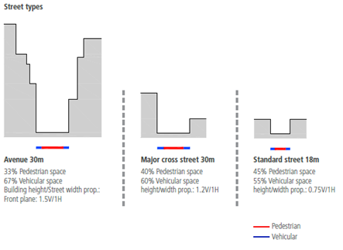
Fig. 4 - Cortes esquemáticos da relação entre edifícios e os tipos de rua em Nova York
Fonte: UN-Habitat, 2015

Não obstante, essa relação entre edifício e cidade começa a se dissipar com a culminância da escala do grande, pela qual a arquitetura se reduz à instabilidade entre fachada e o programa. Segundo Koolhaas (2014), “Onde a arquitetura revela, a Grandeza assombra; a Grandeza transforma a cidade, que era uma soma de certezas e passa a ser uma acumulação de mistérios. O que vemos já não é o que nos mostraram”. Se nas cidades tradicionais a arquitetura desenha a cidade, nas cidades americanas ocorre completamente o inverso.

3.2. Chicago
Em paralelo a Nova York, Chicago também se consagrou como um campo onde se erigiam arranha-céus equipados das tecnologias construtivas correntes do aço e do concreto e também dos melhoramentos do elevador. Os altos edifícios trouxeram uma nova ambiência urbana à escala da rua, a qual teve sua tridimensionalidade copiosamente alongada no sentido vertical. Porém, essa verticalidade é polarizada numa parte da cidade, de modo que a mancha urbana adjacente à região central permanece majoritariamente em uma paisagem horizontalizada. Essa forma horizontal é uma consequência incisiva da divisão territorial em grelha, que já se tornara a práxis de parcelamento nas cidades americanas. Diferentemente de Manhattan, a mancha urbana de Chicago é marcada por linhas ferroviárias que convergem em direção à região central em conjunto com as rodovias que articulam a borda d’água às demais zonas da cidade e, por conseguinte, ao interior do país.
A grelha de Chicago poderia ser considerada como uma reconfiguração funcional do plano de 1811 de Manhattan, onde se substitui a forma retangular das quadras por um desenho que se aproxima de uma situação mais regular e onde se manifesta claramente uma hierarquização de vias, um arranjo com grau mais elevado de elaboração resultando em um esquema concêntrico. O padrão da grelha consiste basicamente na união de quadrados que, aglomerando entre si, dão forma a ruas articuladas de menor porte. O conjunto dessas quadras desenha um quadrado maior e esse, por sua vez, é circundado por vias maiores, compondo o escalonamento caracterizador da malha urbana de Chicago, mesmo com a interceptação das grandes rodovias e das linhas ferroviárias. O sistema de orientação espacial segue uma linearidade cartesiana, na qual o marco zero é o ponto de encontro entre as ruas Madison e State e, partindo nas quatro direções, os eixos “x e y” cruzam-se com ruas perpendicularmente no intervalo de uma milha ou a cada 400 metros.
Nas cidades americanas, no início do século XX, começaram a emergir ideias de urbanização referenciadas nas cidades europeias do século XIX. As vias retilíneas em escala monumental e arrematadas com pontos focais, praças e parques alinhavados em uma unidade coesa, foram anseios que embasaram o movimento City Beautiful, que obteve sucesso na Feira Mundial de Chicago em 1893 (REGO, 2015). Em Chicago, esse movimento influenciou tanto o arranjo espacial de centros cívicos e parques em importantes conjuntos de desenho urbano quanto a arborização das ruas, principalmente no subúrbio. A presença do verde protagonizaria as qualidades paisagísticas ambientais e de higiene da cidade.

3.3. Boston
Em se tratando de Boston, o arranjo arborizado é implementado com mais eficiência à malha da cidade. Em primeiro lugar, a peculiaridade do desenho urbano está na adaptação das ruas às condicionantes naturais do território peninsular, sendo que as vias principais se prologam no sentido longitudinal acompanhando paralelamente a curva da borda d´água. Em segundo, os parques metropolitanos e demais espaços públicos são desenhados em conjunto com a malha urbana e, além de seu caráter estruturador de articulação e conexão de bairros, carrega sobre si a unidade que traz a identidade da cidade facilmente visível em Back Bay. Esse bairro por sua vez, sintetiza os aspectos caracterizadores apresentados numa organização axial simétrica: a Avenida Commonweatlh, eixo principal que agrega o parque linear, soma-se a três ruas paralelas ao norte e mais três ruas ao sul, que são interligadas por ruas secundárias no sentido transversal.
O parcelamento das quadras de Back Bay em lotes retangulares é consequência do formato da quadra que segue o desenho de mesma natureza. Os lotes possuem testadas menores em relação ao comprimento e estão posicionados de modo que os fundos convergem para o interior da quadra, o que permite um equilíbrio harmônico para as ruas circundantes.
As ruas de serviço (Fig. 5), com larguras alternáveis entre 5 e 15 metros, atravessam no sentido longitudinal o interior das quadras para distribuir os blocos de habitação e também para auxiliar o desempenho das atividades domésticas, como a coleta de lixo, por exemplo. As demais ruas, secundárias e transversais, possuem entre 21 e 26 metros de largura – desconsiderando os recuos das edificações – e são ajardinadas entre a fachada e o passeio do pedestre ora unilateral, ora bilateral.
Essa ocupação se iniciou em 1814 e se desenvolveu paulatinamente até atingir sua consolidação em 1900. O enfileiramento das construções geminadas entre o limite de jardins públicos e da orla logo se transformou em um negócio rentável o suficiente para atrair compradores interessados nas qualidades dos lotes que se estendiam na direção oeste. O território, antes pertencente a Massachusetts, foi tripartido entre o estado, a municipalidade e os investidores privados. Porém, a legislação vigente recusou o investimento de fundos da esfera pública para o negócio e, em contrapartida, houve cessão dos melhores terrenos ao lado dos jardins públicos para os contratantes. A paisagem urbana também teve interferência das regulamentações a partir dos anos 1870, quando a legislação passou a limitar a altura das edificações, os usos e as materialidades. Por um lado, vê-se uma unidade nos elementos arquitetônicos e, por outro, a perda da multiplicidade de usos em detrimento da funcionalidade estritamente residencial.

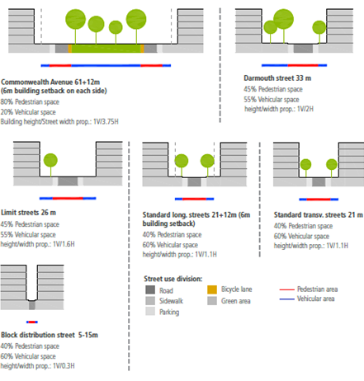
Fig. 5 - Diagramas de seções esquemáticas das ruas de Back Bay, Boston
Fonte: UN-Habitat, 2015

3.4. Los Angeles
Los Angeles, como principal cidade da Califórnia, e área central de sua região metropolitana, carrega o significado máximo do modelo de crescimento econômico baseado no espraiamento da mancha urbana e acesso viabilizado pelo uso massivo do automóvel como principal meio de locomoção.
O acúmulo de capital provindo dos efeitos da industrialização fez de Los Angeles o grande nó metropolitano de fluxos dos negócios, expressamente visíveis nas freeways ou vias expressas, aeroportos e sistema de trilhos (ETHINGTON, 2013).
O pioneirismo das políticas de produção de cidade com ênfase no automóvel possibilitou a criação de um novo tipo de espaço urbano. Consequentemente, as rodovias passaram a constituir o caráter cultural de identidade das cidades da Califórnia, sendo transpassadas para outras como Baltimore, Saint Louis, Oakland, por exemplo. Os padrões urbanos modernistas ainda em voga na segunda metade do século XX, mais especificamente o funcionalismo, desafiaram as características qualificadoras da rua na cidade tradicional europeia que se conheciam até então, em prol de um urbanismo privatizador e suburbano. Em Los Angeles surgem os problemas da grande escala e da monumentalidade das vias, dando forma aos pontos nodais (LYNCH, 2012), paralelamente aos vazios urbanos, os quais conduziram a cidade à segregação de bairros e alimentaram a complexidade da hierarquização de vias.
Os sistemas de transporte em massa ou sobre trilhos foram suplantados pelo de vias expressas que privilegiaram o transporte individual. O padrão de automobilidade americana e a urbanização dispersa e de baixa densidade geraram espaços amorfos e construíram ruas não-lugares. É nessa conjuntura que surgem também os grandes condomínios residenciais fechados, concretizados entre 1960 e 1970 (MEYER, 2016), nas encostas de Los Angeles para concretizar o “sonho americano”, nos quesitos de privacidade e conforto, concomitantemente à distância das áreas centrais e caóticas da metrópole, reforçando assim, a dependência do transporte individual.
Os espaços amorfos e as ruas não-lugares são decorrência ou subproduto da modernidade. Negam a memória, o valor relacional simbólico social, a história produzida pela cultura e sugerem elementos que isolados ou em conjunto se encontram no status de inacabado. São espaços do transitório e que não estabelecem relações sociais. Marc Augé (2015) cita como exemplo as estações ferroviárias, os aeroportos, as grandes redes de hotelaria, os parques de lazer, que se consubstanciam em espaços sem identidade, valores afetivos e históricos.
As ruas não-lugares seriam aquelas desprovidas de significados no espaço físico, sugerindo ausência de elementos que reforçam a própria identidade do espaço. São como as grandes rodovias, cuja função se limita a apenas abrigar grandes fluxos de automóveis sem produzir vínculos de pertencimento ao indivíduo. Ou ainda, são como os supermercados que se restringem apenas às trocas comerciais. No primeiro caso, o valor simbólico está no automóvel, e no segundo caso, está no consumo e ambos os arquétipos exemplificam a rua quando é um não-lugar.

5. Considerações finais: perspectivas para o desenho da rua e da cidade do século XXI
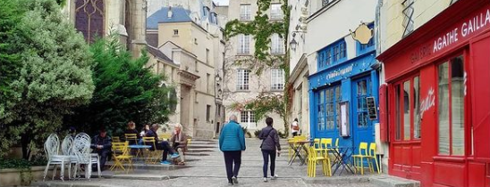
Fig. 6 – Rue des Barres, no Marais - Centro de Paris: rua e convivências urbanas
Fonte: Haniel Israel, 2019

As cidades são o maior artefato já produzido pela humanidade (BENEVOLO, 2017, p. 17), sendo também objetos de desafios, oportunidades e sonhos (LEITE; AWAD, 2012). Na conjuntura dos processos de urbanização no Brasil, percebe-se que, de modo geral, as grandes cidades das quais se tem conhecimento no território teriam perpassado por várias cidades em um considerável curto período de tempo, revelando nas camadas produzidas pela história, um feixe de ideias para reajustes com a situação atual. Em outras palavras, as antigas vilas coloniais, as quais seguiam a matriz ibérica de desenho urbano e que, paulatinamente modificaram suas estruturas seguindo os moldes europeus do século XIX e dos padrões norte-americanos do século XX, por conseguinte, se desdobraram na atual condição metropolitana dessas cidades, revelando lacunas para a compreensão da cidade do século XXI.
O modelo da cidade tradicional, direta ou indiretamente, tem sido resgatado nos debates acadêmicos por conter uma relevância nas abordagens sobre a retomada dos espaços públicos e sobre os desafios de tornar as cidades mais aprazíveis às diversas atividades sociais. Nos últimos anos, a produção arquitetônica reconhecida pelo meio acadêmico tem caminhado em direção à tentativa de solucionar a carência de espaços públicos da cidade, acomodando em seus respectivos programas alternativas espaciais que visam diluir a rigidez do limite entre o público e o privado.
Frente às dificuldades de se encontrar espaços vazios em regiões com desenvolvimento consolidado como, de certo modo, já usufrui a área central, torna-se necessário pensar soluções a partir de espaços existentes e/ou subutilizados para uma nova realidade. Ampliar a oferta de espaços públicos através de edificações efetivas é oferecer novas possibilidades de uma organização comprometida com o desenho urbano e esse, por sua vez, pautado nas gentilezas urbanas.
O desenho urbano que, de modo geral nas cidades brasileiras, destaca os subúrbios e as grandes distâncias, tido como preconizador do automóvel, torna-se obsoleto no que tange a humanização das cidades. Aliás, o termo humanização das cidades é algo que pode custar caro aos arquitetos e urbanistas: se a cidade é um artefato humano por excelência, seria redundante humanizar aquilo que já é humano. Em síntese, o equilíbrio entre as escalas humana e das edificações não acompanhou o processo de crescimento rápido da megalópole paulista e que, consequentemente, acarretou problemas de descompasso entre sentidos humanos, comunicação e dimensões no espaço urbano.
O modelo das cidades tradicionais então passa a ser resgatado como ponto de partida para obter respostas plausíveis, uma vez que a estrutura urbana dessas cidades apresentava maior integração e diversidade de usos. Essas estariam sujeitas à condição das circulações de pedestre, além de outras condições físicas inerentes aos aspectos físicos como a escala das edificações e a largura das vias, por exemplo.
O espaço público é fundamental na compreensão do desenho urbano de uma cidade no tocante ao protagonismo da experiência cidadã. Consistem basicamente no palco das trocas e interações sociais e convergem movimentos de manifestações políticas, ressaltando o exercício da alteridade e da diversidade: o espaço público é para observar e ser visto A convivência com demais indivíduos não é só uma questão de percepção como também é uma questão de segurança e isso é a força motriz que faz com que o homem atue em grupos sociais.
Na contemporaneidade, os espaços públicos se tornaram muitas vezes exíguos e, quando existem, apresentam-se como mal planejados e administrados. Há modificação das configurações urbanas que fundamentaram a existência de suas hierarquias e que afrontam a qualidade desses espaços nas metrópoles como a multiplicação das centralidades e perda do papel simbólico do centro tradicional, interferências do privado sobre o público e predominância do não-lugar sobre o lugar, ambas constatadas pelo historiador e filósofo Mongin (MONGIN apud. CALLIARI, 2016).
A disneylandização (CALLIARI, 2016) dos espaços públicos tem sido um tema recorrente nos problemas das grandes metrópoles. São espaços para onde são destinados investimentos de parcerias público-privadas para recriar ambientes tipicamente turísticos com referências de culturas distantes das locais. São cenários que negam a pólis, concebendo uma cidade a partir do imaginário para atrair lucro. Mais precisamente sobre os aspectos de uma rua tipicamente comercial, Bauman (2008) traz uma crítica à iminência do consumismo massivo, uma vez que a rua como espaço público perde sua qualidade ao fomentar as ações das trocas ao invés de provocar interações com o espaço em si, assim como pelo fato do consumo ser uma atividade que exalta a individualidade.
A urbanidade, isto é, tudo aquilo que resume o cotidiano nas cidades em relação ao comportamento do indivíduo no espaço urbano, sugere uma expressão de afabilidade, civilidade e cortesia. Esse conceito está intimamente ligado à boa qualidade dos espaços públicos para o exercício da alteridade e da eficiência das interações em meio ao espaço público. A existência das atividades humanas na cidade carrega sobre si a influência de uma série de condições, onde o entorno físico se torna, em maior ou menor grau, um dos fatores que interfere no conjunto dessas ações.
A qualidade da rua como espaço público está na sua capacidade de atender às demandas da experiência humana no que tange a urbanidade, proporcionando o estar, as trocas e a interatividade. O significado da rua abrange tanto os edifícios quanto o interstício conformado entre elas e, sendo um espaço da totalidade da própria sociedade que lhe afere vida, é passível de alterações. O termo espaço é uma abstração, mas o lugar é o espaço vivido, onde estão impressas as experiências humanas. Portanto, são as vivências que produzem sentido nas ruas, tornando-as habitáveis. É ainda o palco da vida: lugar para expressar os papéis sociais do indivíduo perante as mais variadas plateias na vida pública.
A legibilidade é necessária para propiciar um sistema de orientação claro e legível. Trata-se da qualidade visual, isto é, da facilidade que a mente humana organiza os símbolos para poder decifrá-los e poder se orientar no espaço urbano. É imprescindível a identificação e a estruturação do ambiente para a locomoção e essas estão sujeitas às percepções visuais de cor, forma, movimento e luz. Um ambiente legível oferece segurança emocional, estabelecendo uma relação estável entre o indivíduo e o mundo externo.
Diversidade também é um instrumento preconizador para desenvolver ruas de múltiplos significados e de boa qualidade urbana. Os sentidos são aguçados pelos sons, cores, aromas e sabores proporcionados pelo cotidiano da urbe, pelo ambiente da alteridade cujas experiências promovem vínculos de urbanidade para formação da identidade individual ou coletiva. Movimentos contra o funcionalismo e os padrões impostos pela modernidade defendiam cidades que provocassem os estímulos ou situações como a Internacional Situacionista em Paris. Em Nova York, a crítica de Jane Jacobs ao antagonismo dos administradores públicos e seus ideais obsoletos, ainda arraigados nos preceitos modernistas, enfatiza a importância das unidades de vizinhança em conjunto com a viscosidade de atividades nas calçadas e a diversidade de usos.
A dimensão humana como recurso do planejamento urbano e do desenho nos espaços públicos foi negligenciada para valorar as largas pistas de rodagem e as grandes edificações, estruturas desproporcionais à sua escala. Tem-se aumentado o interesse das políticas públicas nas melhorias de desenho, na tentativa de contornar os problemas do espaço urbano que se acumularam nos últimos anos para readequação dos ambientes à escala do pedestre. Implementação de mobiliários, alargamento de calçadas, melhorias de aspectos visuais e estéticos, fruição, uso da fachada ativa, são alguns dos mecanismos utilizados para tornar as ruas mais sedutoras, caminháveis, confortáveis e aprazíveis.
A rua vira cidade quando ela cumpre mais do que seu papel de passagem e de ligação se torna um espaço público capaz de oferecer suporte às atividades que nela ocorrem. As ruas e outras formas urbanas de espaços públicos definem o caráter de uma cidade e trabalham direta ou indiretamente para formação da imagem urbana: é um reflexo da sociedade. Como apresentado nesse trabalho, as cidades que obtiveram um desenvolvimento urbano bem-sucedido ao longo da história, foram aquelas que priorizaram a organização dos espaços públicos em conjunto com a conectividade das ruas.

Referências
AUGÉ, Marc. Não Lugares: Introdução a uma antropologia da supermodernidade. 9. ed. Campinas: Papirus, 2012.
BALLON, Hillary. The Commissioners’ Plan of 1811. In: __________. The Greatest Grid: The Master Plan of Manhattan (1811-2011). New York: Columbia University Press, 2011. cap. 2, p. 27-56.
BAUMAN, Zygmunt. Vida para consumo: a transformação das pessoas em mercadoria. Rio de Janeiro: J. Zahar, 2008
BARBOSA, Elazier. Dicionário a Origem das Palavras. São Paulo: Editora RG, 2010.
BENEVOLO, Leonardo. A cidade e o arquiteto: método e história na arquitetura. - São Paulo: Perspectiva, 2017
BENEVOLO, Leonardo. História da cidade. São Paulo: Perspectiva, 2012.
BENEVOLO, Leonardo. A cidade na história da Europa. Lisboa: Presença, 1995.
CALABI, Donatella. A cidade do primeiro renascimento. São Paulo: Perspectiva, 2008.
CALLIARI, Mauro. Espaço Público e Urbanidade em São Paulo. São Paulo: Bei Comunicação, 2016.
ETHINGTON, Philip J.. Transformative Landscapes: The Deep Historical Morphology of the Los Angeles Metropolis. In: WIT, Wim de; ALEXANDER, Christopher James. Overdrive: L.A. constructs the future 1940-1990. Los Angeles: The Getty Research Institute, 2013. Cap. 1. p. 13-22.
HOBSBAWM, E. J. A era das revoluções: Europa 1789-1848. 20. ed. Rio de Janeiro: Paz e Terra, 2006.
JACKSON, W. M. Encyclopedia e dicionario internacional, 1951.
JACOBS, Jane M. Morte e vida de grandes cidades. 3. ed. São Paulo: Martins Fontes, 2011.
KOOLHAAS, Rem; BOTTMANN, Denise. Pré-História. In: __________. Nova York delirante: um manifesto retroativo para Manhatann. São Paulo: Cosac & Naify, 2008. p. 29 – 46.
KOOLHAAS, Rem. Grandeza, ou o problema do grande. In: __________. Rem Koolhaas: três textos sobre a cidade. Barcelona: G. Gili, 2010. p. 13 – 28.
LE PETIT Larousse Illustré: en couleurs, 1997.
LEITE, Carlos. AWAD, Juliana di Cesare Marques. Cidades sustentáveis, cidades inteligentes: desenvolvimento sustentável num planeta urbano. - Porto Alegre: Bookman, 2012.
LYNCH, Kevin. A Imagem da Cidade. São Paulo: Martins Fontes, 2011.
MEYER, Regina Maria Prosperi. Los Angeles, a metrópole radical de Reyner Banham. Pós. Revista do Programa de Pós-graduação em Arquitetura e Urbanismo da Fauusp, São Paulo, v. 23, n. 41, p.12-31, 30 dez. 2016. Universidade de São Paulo Sistema Integrado de Bibliotecas - SIBiUSP. http://dx.doi.org/10.11606/issn.2317-2762.v23i41p12-31. Disponível em: <http://www.revistas.usp.br/posfau/article/view/121771>. Acesso em 03/05/2021.
PISETTA, Cecilia; CALDANA JUNIOR, Valter Luis (Orient.). Do edifício à cidade: um estudo da rua. 2017. 147 f. Dissertação (mestrado) – Faculdade de Arquitetura r Urbanismo, Universidade Presbiteriana Mackenzie, São Paulo, 2017.
REGO, Renato Leão. Forma urbana e arborização no século 20. As distintas abordagens na cidade jardim, na cidade bela e na cidade funcional. Arquitextos, São Paulo, ano 15, n. 177.02, Vitruvius, fev. 2015. Disponível em: <http://www.vitruvius.com.br/revistas/read/arquitextos/15.177/5477>. Acesso em: 03/05/2021.
SARAIVA, F. R. Dos Santos. Novíssimo dicionário latino-português, 2006.
SIMÕES JUNIOR, José Geraldo. O ideário dos engenheiros e os planos realizados para as capitais brasileiras ao longo da Primeira República. Arquitextos, São Paulo, ano 08, n. 090.03, Vitruvius, nov. 2007. Disponível em: <http://www.vitruvius.com.br/revistas/read/arquitextos/08.090/190>. Acesso em: 03/05/2021.
SUTCLIFFE, Anthony. Towards the planned city – German, Britain, the United States and France. (1780-1914). New York, St. Martin Press, 1981.
UNITED NATIONS HUMAN SETTLEMENTS PROGRAMME (Kenya). Planned City Extensions: Analysis of Historical Examples. Nairobi: Union, 2015.

Data de Recebimento: 03/05/2021
Data de Aprovação: 27/09/2021

Para citar essa obra:

ISRAEL, Haniel; GIANELLA, Isabela; FRANÇA, André e CALDANA, Valter. A relação dialógica entre a Rua e a Cidade: panorama histórico no desenho urbano. In: RUA [online]. Volume 27, número 2 – Ahead of print – e-ISSN 2179-9911 – novembro/2021. Consultada no Portal Labeurb – Revista do Laboratório de Estudos Urbanos do Núcleo de Desenvolvimento da Criatividade.
http://www.labeurb.unicamp.br/rua/

Capa: Título: Registro de andanças pelo Marais, Local: Paris (FR). Data: 25 set. 2019 Autor: Haniel Israel

Laboratório de Estudos Urbanos – LABEURB
Núcleo de Desenvolvimento da Criatividade – NUDECRI
Universidade Estadual de Campinas – UNICAMP
http://www.labeurb.unicamp.br/
Endereço:
LABEURB - LABORATÓRIO DE ESTUDOS URBANOS
UNICAMP/COCEN / NUDECRI
CAIXA POSTAL 6166
Campinas/SP – Brasil
CEP 13083-892
Fone/ Fax: (19) 3521-7900
Contato: http://www.labeurb.unicamp.br/contato

Doutorando PPGAU/Mackenzie. Lab. de Projetos e Políticas Públicas, LPP/FAU Mackenzie - lpp@lpp.arq.br
Mestre em Arquitetura e Urbanismo. Lab. de Projetos e Políticas Públicas, LPP/FAU Mackenzie - lpp@lpp.arq.br
Arquiteto e Urbanista. Laboratório de Projetos e Políticas Públicas, LPP/FAU Mackenzie - lpp@lpp.arq.br
Professor titular PPGAU/FAU Mackenzie - valter.caldana@mackenzie.br

